[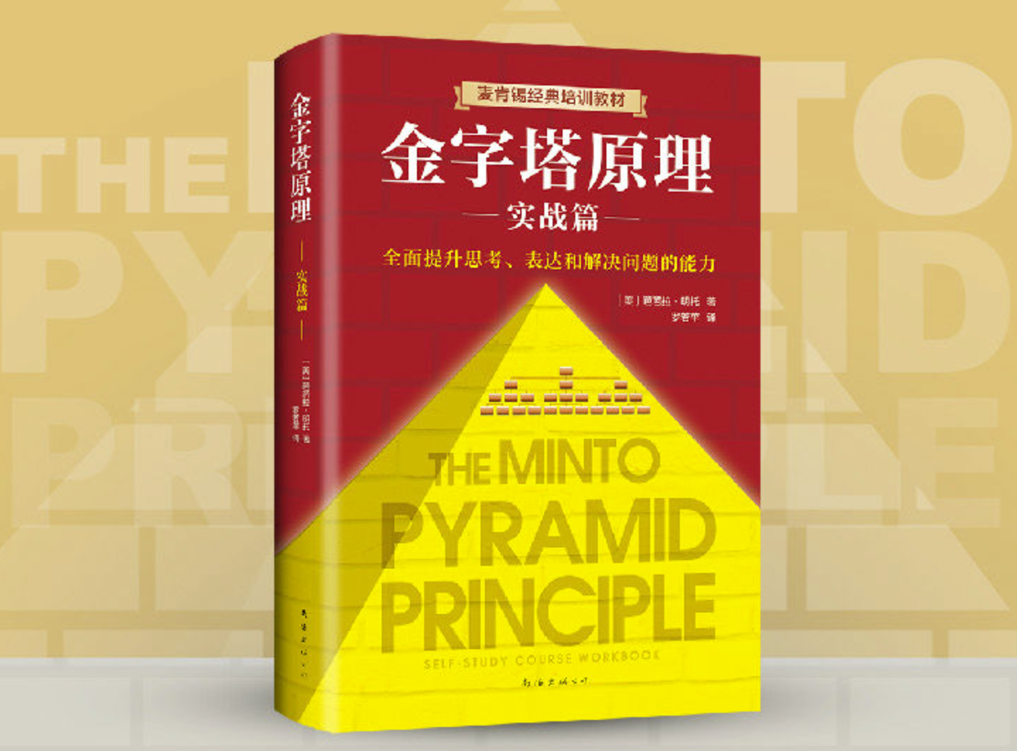https://item.jd.com/12629218.html](https://item.jd.com/12629218.html)

目录

课程介绍 2

金字塔原理的概念 2

学习金字塔原理的原则 4

基本原则 4

找出基础结构 4

实现金字塔的过程 5

序言的书写 6

附录 6

附录1 辨认一般逻辑上的谬误 6

# 课程介绍

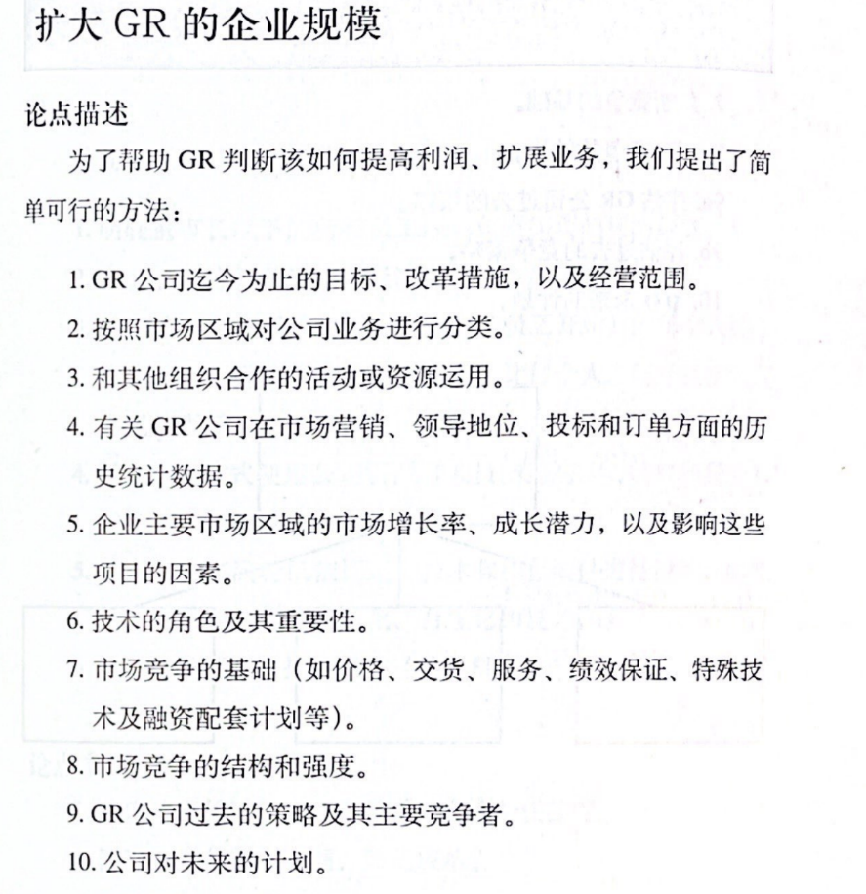我们日常读到的很多报告，都是如下这样的：报告由一个概述和一个列表组成。这种报告读起来很枯燥，考验读者的耐心，这种报告的实际效果很差。作者和读者都很累。

金字塔原理可以帮助人轻松的写报告：节省时间，把复杂思想的沟通变轻松。解决上述的问题。

要有一个正确的方法，然后才能有条不紊的理清思绪，最终可以简洁的陈述思想[1]，易于被理解和接受。靠写作沟通复杂思想是一个循环反复的活动，首先应写下大致的构想，然后加以修饰，最需要注意的是，不要落入重复的陷阱。为了达到这样的效果，需要从两个方面加以把握：

* 关注思想的起始、发展及他们之间的关系；
* **THINK BIG**：我们日常所知，尤其是眼里所能见到的范围，都是细节，金字塔原理苛求用更抽象和上层的思维，看到本质，看到更大的事物，更宏观的思考；看到看不到的事物，闭上眼睛；
* 用词是否准确，结论是否准确：辨识逻辑上的错误。

条理清晰的文章，总是符合金字塔结构。金字塔善于把握上层的思想，而不是细节。善于抽象和推理，具有层次感，而不是混乱和无序，金字塔结构是为了让作者多思考，读者少思考[2]。

# 金字塔原理的概念

1. 序言就是告诉读者一个他已经知道[3]的故事
2. 文章应回答四个问题之一
3. 关键层的论点必须只包括三个[4]
4. 图示

   描述已自动生成金字塔内部结构：纵向回答问题；横向是归纳或演绎

归纳：不同论点之间有共性[5]

演绎：思想之间形成推导关系。有一个大前提 A，有一个对前提 A 的评价 B，对 A 和 B 组成一个条件 C，由 C 可推导出 D，因为 C 是 D 的充分不必要条件。这个就是三段论的演绎过程。演绎还可以扩展成连环的结构，但是类似。

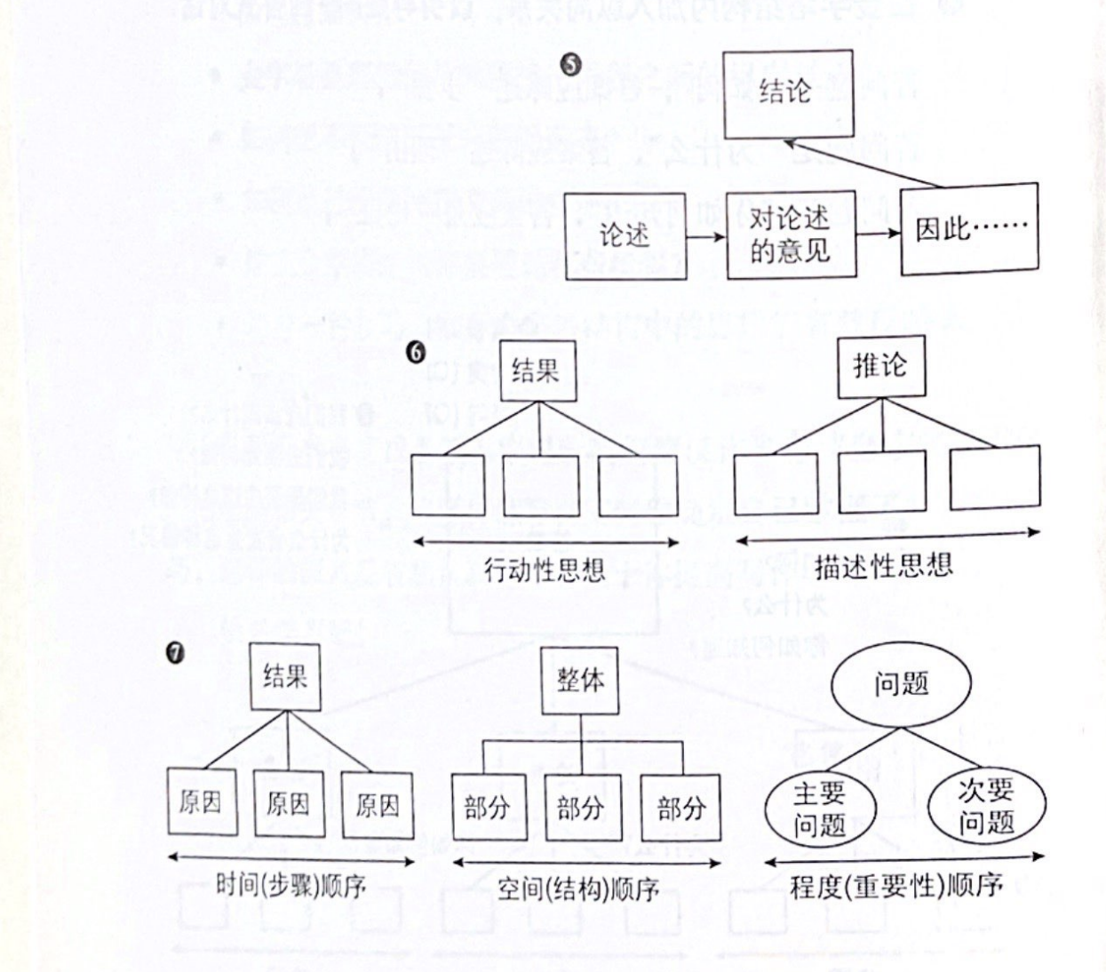

# 学习金字塔原理的原则

## 基本原则

原则1：文章中任意一个层次的思想都是对其下一层次思想的概括总结。

原则2：每组思想必须同属于同一个逻辑范畴 – 基于 6W 分析法（What, Why, Who, When, Where, How）

原则3：每组思想必须按照逻辑顺序组织

## 找出基础结构

任何思想，必须符合三种顺序（时间、结构或程度）之一。每组思想必须找出逻辑顺序。一般有 5 个步骤。

1. 说明每个想法的本质
2. 把类似的思想归类到同一个组
   1. 描述性思想，按照共同点分类
   2. 行动行思想，按照结果分类
3. 确认分组的来源（6W 分析法）
4. 按照逻辑顺序排序
5. 选取重点

# 实现金字塔的过程

开始书写时，先把所有要点逐条罗列，尽可能的多。

然后描述每条的本质，使用主谓结构或动宾结构，推理或简化。之所以可以做到，是因为，商业报告无非关注商业上的几个方面：价格、客户、市场、产品、成本、风险、信用等。

根据本质归类，形成金字塔底层结构。

根据关键层 KEY LINE 总结，形成最上层的论点。

将最上层的论点作为 ANSWER，构思 SCQ 引言。撰写引言。

撰写金字塔的各层，完成。

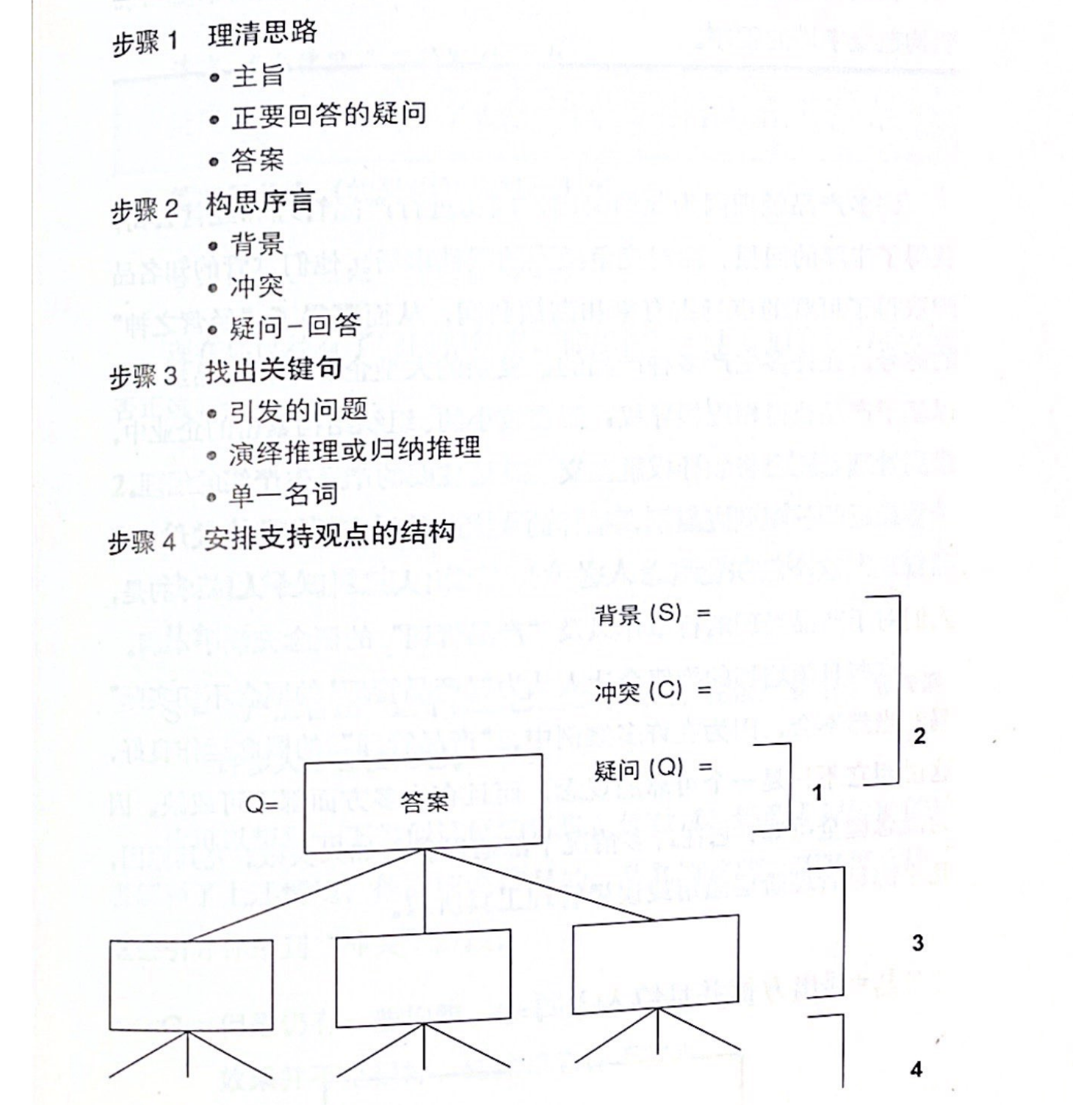

# 序言的书写

序言必须使用叙事体进行书写：人物、时间、地点、事件、冲突、问题。

开头的第一句话必须是读者已经知道，而且认可的一句话，这句话是没有任何疑问的正确。往往是一句“废话”。

问题必须是和读者有关，因为这个文章必须让读者感受到：这个文章解决了我的一个什么疑问。他才能继续的读下去。

# 附录

## 附录1 辨认一般逻辑上的谬误

草率前提（Dicto Simpliciter） 结论由不恰当的归纳产生。（运动是好事，所有人都要运动[6]）

误用因果（Post Hoc） (我们不能邀请 Bill 去野餐，每次他去都会下雨)

过度概化（Hasty Generalization） (你不会说法文，我不会说法文，Bill 不会说法文，所以，我们同学[7]都不会说法文)

矛盾前提（Contradictory Premises） (上帝无所不能，因此他可以创造自己搬不动的石头)[8]

添加同情（Ad Misericordiam） (面试官问一个应聘者工作履历，应聘者说冬天要到了，几个孩子还没有饭吃)

错误模拟（False Analogy） (法官在法庭上可以看文件，那么法律考试也应该可以查看参考书)[9]

与事实相反的假设（Hypothesis Contrary to Fact） (如果居里夫人没有把相片底片放在沥青中，那么现在也不会有人发现铀)[10]

井里下毒（Poisoning the Well） 只有单方面的信息，对方没有机会提出自己的主张。（两个人辩论，第一个发言的说：我的对手说什么都是假的）[11]

1. 开门见山，不拖泥带水；全文能收到一个核心思想。
2. 管理者看的报告，是要决策和决策的论点；管理者很少注意细节
3. 或者能在序言开始的 30s 内让读者充分的了解这个故事
4. 如果观点超过 3 个，则需要概括
5. 主语相同，谓语术语同一个范畴；谓语相同，主语属于同一范畴。
6. 没有考虑到有心脏病的人不能运动。
7. 同学人数大于 3 人，还有很多其他同学
8. 如果上帝无所不能，那么他可以搬动任何的石头
9. 考试是为了了解学生了解多少
10. 可能是居里夫人之后发现铀，也可能是别人发现铀
11. 第二个人说话之前，对其进行指责；或就不让第二个人发言，因为他是一个骗子；非常的不公平